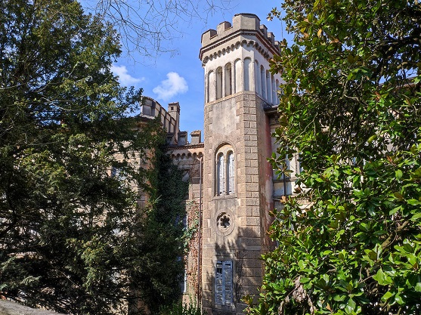

CAVALIERI E CAVALLI A VILLA ELISA
SABATO 8 LUGLIO
ORE 15.00

L'Associazione Culturale “Villa Elisa E.T.S.” e' lieta di invitarVi ad una visita guidata
alla scoperta della storia della famiglia Sottocasa e dei personaggi che in questa residenza
di campagna si sono succeduti.

La nostra passeggiata culturale riguarderà gli esterni della villa (L'interno non è visitabile)
e ci porterà dopo una breve passeggiata alla cappella privata di Villa Elisa che ospita
attualmente l'Archivio di Famiglia, dove scopriremo volti e vicende dei protagonisti.

Eccezionalmente farà da cornice all'evento un gruppo di cavalieri a cavallo proveniente
da Medolago, ricreando immagini e un'atmosfera d'altri tempi.

RITROVO: All'ingresso di Villa Elisa, a lato della Strada Statale 342. Durata 2 ore circa.
ORARIO: 15.30

CONTRIBUTO di partecipazione: 5 euro a persona
(La quota, che sarà interamente devoluta alle finalità culturali dell'Associazione ,comprende
l'ingresso alla proprietà privata,il servizio di guida svolto dal Presidente dell'Associazione,
la visita all'Archivio Storico. I bambini e ragazzi fino a 14 anni sono considerati gratuità.)

Tutto il percorso si svolge in proprietà privata.

PRENOTAZIONE OBBLIGATORIA TELEFONANDO AL NUMERO : 3926341853

